1. <http://fengniaoxueyuan.com/index.php?c=article&a=type&tid=36>

这个页面，地图去掉，地图上面的横版导航去掉.

程序回复：收费：500

1. <http://fengniaoxueyuan.com/index.php?c=article&a=type&tid=36>

http://fengniaoxueyuan.com/index.php?c=article&a=type&tid=24

<http://fengniaoxueyuan.com/index.php?c=article&a=type&tid=53>

<http://fengniaoxueyuan.com/index.php?c=article&a=type&tid=27>

<http://fengniaoxueyuan.com/index.php?c=article&a=type&tid=40>

所有类似的这个页面改为如下图格式,背景色看情况你们自己调整一下.

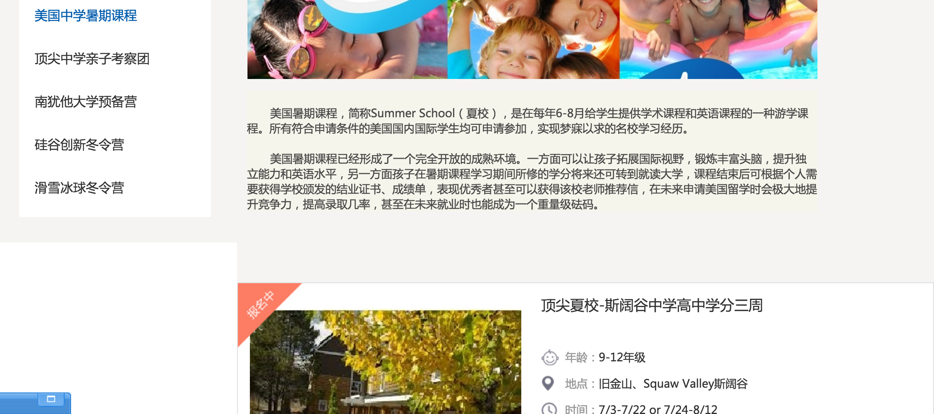

这里是什么意思？

1. <http://fengniaoxueyuan.com/index.php?c=article&a=type&tid=10> 这个页面改成, 如下图, 即把竖排导航去掉. 内容全部在横排导航下面.

“全面解决留学生家长后顾之忧!” 这个大banner去掉.

程序回复：收费：2000

4. 一级菜单里面增加一个合作办学..

程序回复：这里要怎么做

